№ п/п | Наименование товара, работ, услуг | Ед. изм. | Кол-во | Технические, функциональные характеристики
 |  |  |  | Показатель (наименование комплектующего, технического параметра и т.п.) | Описание, значение
1. | Змейка  СО 2.05  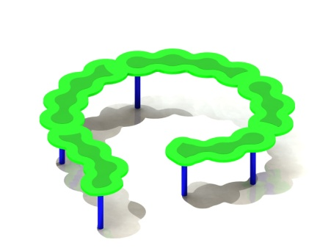 | Шт. | 1
 |  |  |  | Высота (мм) | 400 (± 10мм)
 |  |  |  | Длина (мм) | 1700 (± 10мм)
 |  |  |  | Ширина (мм) | 2100 (± 10мм)
 |  |  |  | Применяемые материалы
 |  |  |  | Конструктивные особенности | Каркас змейки изготовить из трубы диаметром не менее 42 мм.  Поверхность для ходьбы выполнить из влагостойкой фанеры марки ФСФ сорт не ниже 2/2 и толщиной не менее 21 мм с художественной росписью.
 |  |  |  | Материалы | Влагостойкая фанера должна быть марки ФСФ сорт не ниже 2/2, все углы фанеры должны быть закругленными, радиус не менее 20мм, ГОСТ Р 52169-2012 и окрашенная двухкомпонентной краской, специально предназначенной для применения на детских площадках, стойкой к сложным погодным условиям, истиранию, устойчивой к воздействию ультрафиолета и влаги. Металл покрашен полимерной порошковой краской. Заглушки пластиковые, цветные. Все метизы оцинкованы.

